**10, 20, 50, 70, 90, 110, 15, 66, 20, 33**

* 1.หา Mean ของเลขชุดดังกล่าว   **Mean: 48.4**
* 2.หา Mode ของเลขชุดดังกล่าว   **Mode: 20**
* 3.หา Median ของเลขชุดดังกล่าว   **Median: 41.5**
* 4.หา Variance ของเลขชุดดังกล่าว   **Variance: 1193.822222**
* 5.หา STD ของเลขชุดดังกล่าว   **STD: 34.55173255**

**ชุด1: 10, 20, 50, 70, 90, 110, 15, 66, 20, 33**  
**ชุด2: 33, 16, 73, 44, 67, 134, 99, 11, 13, 16**

* 6.ทำข้อ 1-5 กับชุด 2  
    **Mean: 50.6, Mode: 16, Median: 38.5, Variance: 1755.377778, STD: 41.89722876**
* 7.หา Coefficient of Variation แล้วเปรียบเทียบกัน  
    **ชุด1: 0.713878772, ชุด2: 0.828008474**
* 8.สมมติว่า ชุด 1 และ 2 เป็นคู่อันดับ หา Covariance  
    **Covariance:** 665.86
* 9.หา Correlation Coefficient  
    **Correlation Coefficient:** 0.5111

**ตารางดังกล่าวมีข้อมูลอยู่ 30 ข้อมูล**  
35.54 49.93 58.09 21.47 30.64 44.78  
40.64 51.1 34.77 40.77 43.62 46.72  
43.69 34.47 41.49 47.67 24.97 38.58  
48.97 39.67 44.29 42.56 48.26 37.1  
22.28 39.2 45.73 39.13 32.91 46.75  
**สมมติว่าข้อมูลถูกกระจายอย่างปกติ (Normally distributed)**

* 10.จงหา Mean และ STD ของข้อมูลชุดนั้น  
    **Mean: 40.52633333, STD: 8.429153221**
* 11.Standardize ข้อมูลชุดนั้น  
  data   Standardize  
  35.54   -0.591558037  
  49.93   1.115612259  
  58.09   2.08368103  
  21.47   -2.260764852  
  30.64   -1.172873843  
  44.78   0.504637483  
  40.64   0.013484945  
  51.1   1.254416237  
  34.77   -0.682907664  
  40.77   0.028907609  
  43.62   0.367019864  
  46.72   0.734791088  
  43.69   0.375324375  
  34.47   -0.718498427  
  41.49   0.114325442  
  47.67   0.847495173  
  24.97   -1.845539276  
  38.58   -0.230904965  
  48.97   1.001721815  
  39.67   -0.101591858  
  44.29   0.446505903  
  42.56   0.241265832  
  48.26   0.917490341  
  37.1   -0.406486066  
  22.28   -2.16466979  
  39.2   -0.157350721  
  45.73   0.617341568  
  39.13   -0.165655232  
  32.91   -0.903570398  
  46.75   0.738350164
* 12.พล็อตกราฟจาก Standardized Dataset  
  [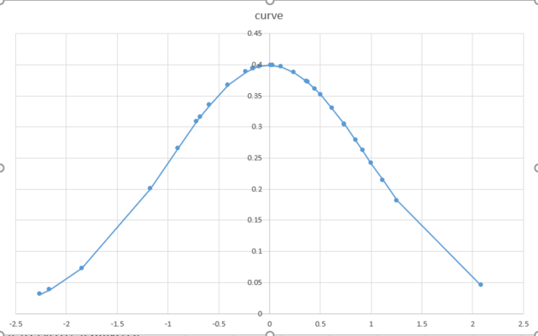](https://postimg.cc/PCCQ7dDq)

**ตารางดังกล่าวมีข้อมูลอยู่ 10 ข้อมูล สมมติว่าเป็นเงินเดือนของ Programmers ในไทย** 42690.64  
42325.34  
64971.4  
35967.86  
53694.28  
43309.04  
36018.4  
29007.55  
47506.85  
77279.74

**สมมติว่าข้อมูลถูกกระจายอย่างปกติ (Normally distributed)**

* 13.จงหา Mean และ STD ของข้อมูลชุดนั้น  
   **Mean: 47277.11, STD: 14545.7683**
* 14.หา T-score สำหรับ 90% Confidence Interval ของข้อมูลชุดนั้น  
   **เปิดตาราง t ที่ Degrees of Freedom = 10-1 = 9, α/2 = 0.05 ได้ T-score: 1.83**
* 15.หา 90% กับ 95% Confidence Interval  
   **90% Confidence Interval: 47277.11-(1.83x14545.77/√10) < μ < 47277.11+(1.83x14545.77/√10)**  
   **90% Confidence Interval: 38845.2063 < μ < 55709.0137**  
   **95% Confidence Interval: 47277.11-(2.266x14545.77/√10) < μ < 47277.11+(2.266x14545.77/√10)**  
   **95% Confidence Interval: 36871.7001 < μ < 57682.5199**

**ตารางดังกล่าวมีข้อมูลอยู่ 10 ข้อมูล สมมติว่าเป็นเงินเดือนของหมอฟันในไทย** 81469  
87531.77  
75745.76  
84907.66  
91575.27  
91222.62  
80216.58  
93699.6  
95481.35  
95482.59

**สมมติว่าข้อมูลถูกกระจายอย่างปกติ (Normally distributed)**  
**ให้ Population STD = 7900**

* 13.จงหา Mean ของข้อมูลชุดนั้น  
    **Mean: 87733.22**
* 14.หา Z-score สำหรับ 90% Confidence Interval ของข้อมูลชุดนั้น  
   **เปิดตาราง Z ที่ α/2 = 0.05 ได้ z-score: 1.645**
* 15.หา 90% กับ 95% Confidence Interval  
   **90% Confidence Interval: 87733.22-(1.645x7900/√10) < μ < 87733.22+(1.645x7900/√10)**  
   **90% Confidence Interval: 83623.68207 < μ < 91842.75793**  
   **95% Confidence Interval: 87733.22-(1.96x7900/√10) < μ < 87733.22+(1.96x7900/√10)**  
   **95% Confidence Interval: 82836.74927 < μ < 92629.69073**